期末综合练习
一、填空。
1、按顺序填空：
65 | 66 |  |  | 69

80 | 70 |  |  | 40
2、数一数，写一写。
十位 个位
十位 个位
十位 个位

百位 十位 个位

（ ） （ ） （ ） （ ）

3、读一读。
87读作（ ） 90读作（ ）
100读作（ ） 18读作（ ）
4、一张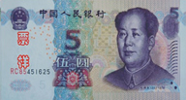可以换（ ）张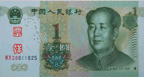，
一张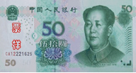 可以换（ ）张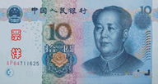

5、6.70元=（ ）元（ ）角 １时＝（ ）分
６、９０前面的数是（ ），后面的数是（ ）。
7、用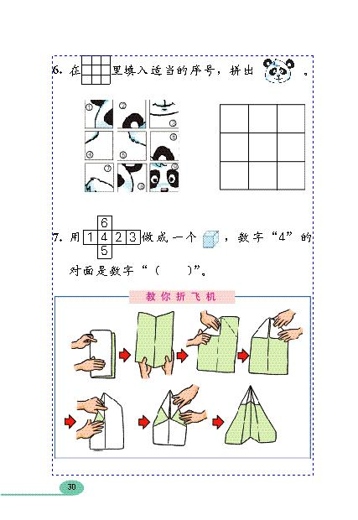做成一个 ，数字“5”的对面是数字“（ ）。”
8、35的“5”在（ ）位上，表示（ ）个（ ）。
9、最大的两位数是（ ），最小的两位数是（ ）。
10．100里面有( )个十。10个一是( )。
11、从大到小排一排。
36 28 58 42 70 81 65 79 92
( )>( )>( )>( )>( )>( )>( )> ( )>( )
12、比一比，填一填。
90○90－3 75○75－3 100○90＋10
78＋8○80 42＋8○49 30＋6○35
50＋50○100 82－9○70 46－6○42
33○63－40 70＋3○37 99＋9○99－9
二、判断题。（对的打“√”，，错的打“√”）
1、98里面有9个十和8个一。 （ ）
2、63读作六三。 （ ）
3、小红每天晚上睡10分。 （ ）
4、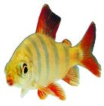大鱼在小鱼的前面。 （ ）
5、100比98多得多。 （ ）

三、看图列四道算式计算。
1、

2、 65元 30元
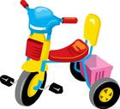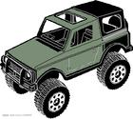
？元
列式 ：

四、解决问题。

20元 30元 50
- 买一副兵兵球拍和一个足球一共要多少元？
列式：

- 付给售货员100元，应找回多少元？
列式：

- 你还能提出什么问题吗？并解答。
问题;
解答：

